GUMBAR_____________________
F.H.U."GUMBAR" 05-090 Raszyn ul. Krótka 12A
0-602 279 387 tel./fax. 0-22 720-01-23
0-501 298 421 e-mail: gumbar@hot.pl
www.rozdrabniacz.waw.pl
Konto: BRE SA-WBE/Łódź 23 1140 2004 0000 3102 3009 0981

--- Dystrybutor wody Ruhens WHP-300 Soda z systemem ultrafiltracji Aquaphor Solo (woda gazowana /ciepła/zimna) ---
Nowoczesny, ekskluzywny dystrybutor charakteryzujący się świetnym wyglądem i najwyższą jakością wykonania.
Model wyposażony w sterowanie dotykowe, elektroniczny wyświetlacz oraz podświetlanie komory poboru wody.
Najwyższy model w serii południowo-koreańskiego producenta Wongbong.
Najwyższa wydajność. Dystrybutor mieści wewnątrz dużą, 4 kg butlę CO2 i system filtracyjny - do 900 L wody gazowanej na jednej butli.
Dystrybutor został wyposażony w system wielostopniowej filtracji wody Aquaphor Kryształ B o wydajności do 4000 L (ultrafiltracja do 0,8 mikrona).
Dwa kolory wykończenia do wyboru: srebrny lub czarny.
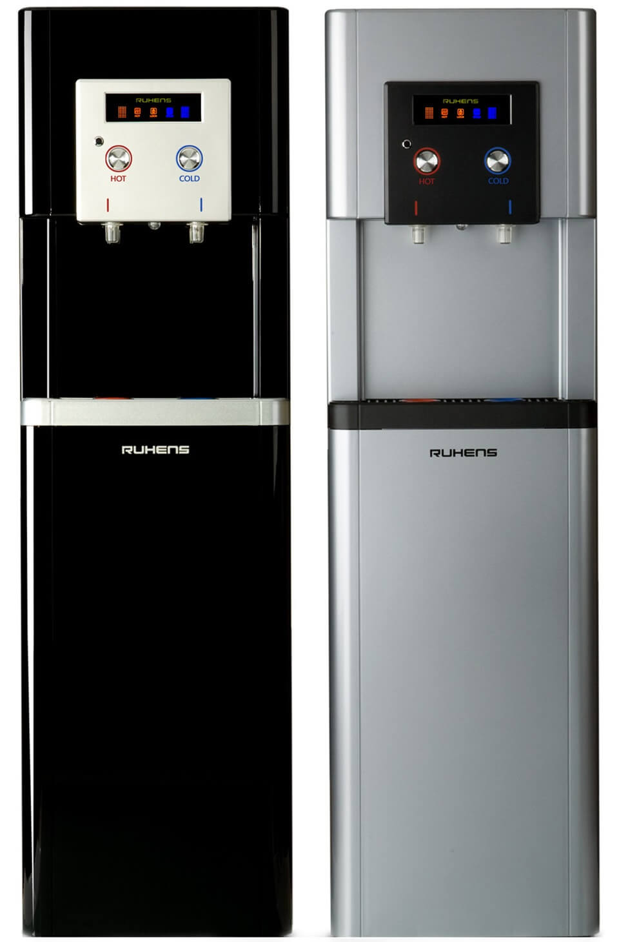
Dystrybutor przygotowuje do bezpośredniego spożycia wodę zimną (5 - 12°C) i gorącą (89 - 95°C).

--- Cechy funkcjonalne dystrybutorów Ruhens WHP-300 ---
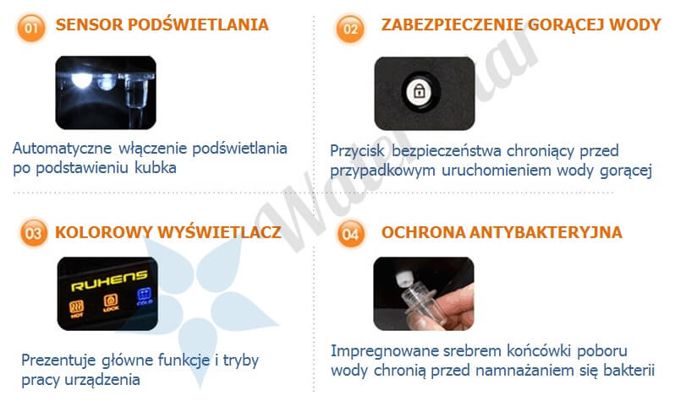
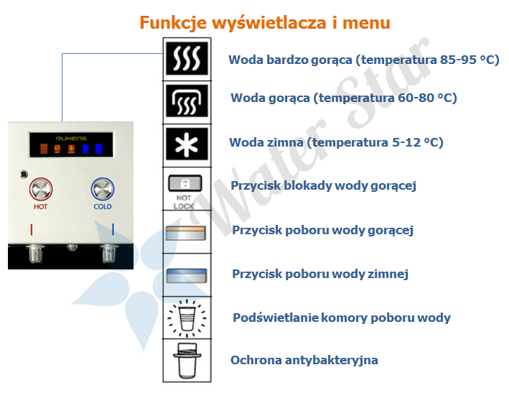
--- Dodatkowa ochrona antybakteryjna ---
Dystrybutor został wyposażony w system dodatkowej ochrony anybakteryjnej. Dzięki impregnacji jonami srebra punktów wypływu wody, eliminowany jest efekt wzrostu flory bakteryjnej.
Elementy zawierające jony srebra są demontowalne, co umożliwia ich łatwe czyszczenie lub wymianę.
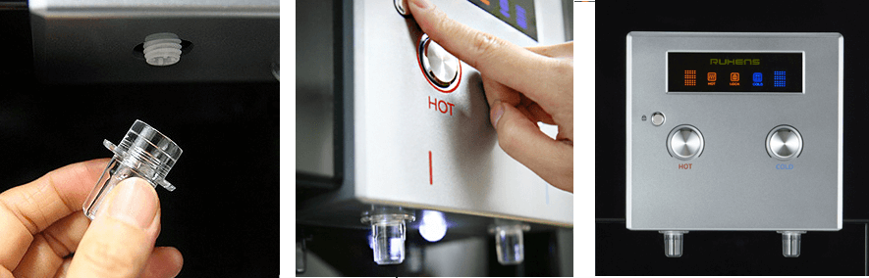
Dystrybutor posiada certyfikat CE zgodny z europejskimi dyrektywami LVD i EMC oraz atest NIZP PZH.
--- Woda gazowana ---
Dystrybutor produkuje wodę nasyconą CO2. Produkcję wody gazowanej uruchamia specjalny przycisk umieszczony na obudowie.
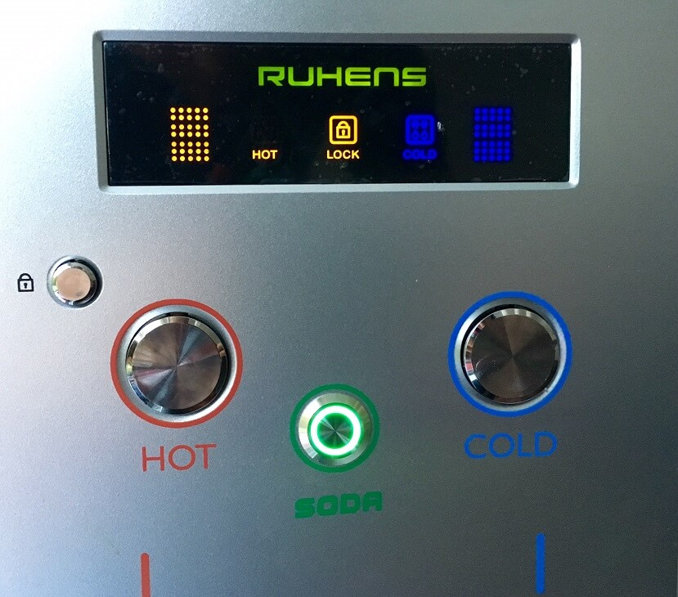
Poziom nasycenia CO2 wynosi około 4000 mg/l (klasyfikacja: woda wysokonasycona CO2). Wydajność systemu to około 220L wody gazowanej z 1 kg gazu CO2. Z 4 kg butli CO2 system uzyskuje około 880L wody gazowanej.
Tryb produkcji wody gazowanej jest ciągły - jednorazowo można pobrać od 5 ml do 1,5 L
Ze względu na ograniczenia i bezpieczeństwo transportu dystrybutor nie zawiera butli z gazem CO2.
We wnętrzu dystrybutora mieści się duża butla CO2 o wadze 4 kg wraz z reduktorem. Większych rozmiarów butle wymagają postawienia na zewnątrz i doprowadzenia przewodu z CO2 (elastyczny wężyk o średnicy 6 mm).
.
--- System ultrafiltracji wody Aquaphor Solo ---
Dystrybutor posiada wbudowany system ultrafiltracji wody Aquaphor Solo. Zastosowany w filtrze wkład K7 zatrzymuje wszelkie zanieczyszczenia mechaniczne o wielkości do 0.8 mikrona. Dzięki wykorzystaniu w złożu filtrującym jonów srebra, filtr zapewnia czystość bakteriologiczną wody (eliminacja bakterii, wirusów i cyst).
Dzięki zastosowaniu włókna węglowego Aqualen następuje także eliminacja do 99% związków toksycznych i pierwiastków metali ciężkich (ołów, mangan, rtęć etc.)
Proces oczyszczania pozwala w 99,8% eliminować z wody szkodliwe substancje i mikroorganizmy, nie usuwając przy tym minerałów.
Wymiana wkładów - co 4000 litrów lub 6 miesięcy - zależne od jakości wody zasilającej.
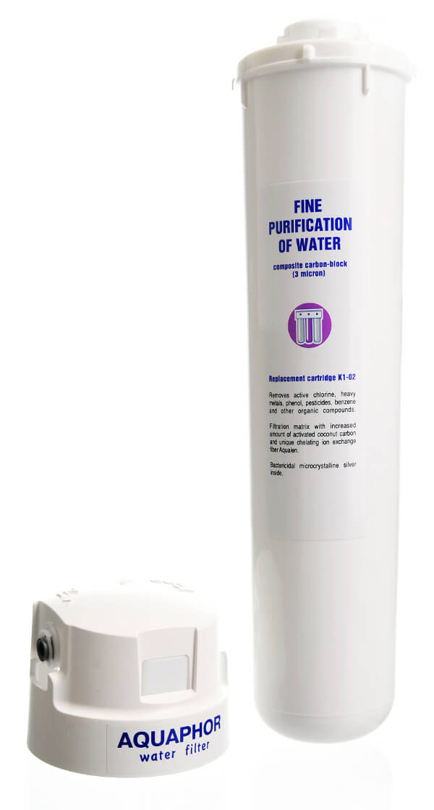
.
Skuteczność usuwania zanieczyszczeń
Chlor: 100%
Metale ciężkie (ołów, kadm, mangan): 90%
Fenol: 98%
Produkty ropopochodne: 99%
Pestycydy: 97%
.
Zastosowanie opatentowanego złoża filtracyjnego Aqualen
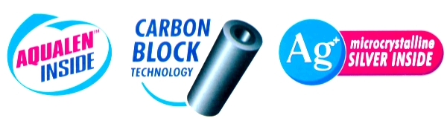
Wysokowydajne i efektywne złoże Aqualnen zastosowane we wkładach filtra Kryształ to samodzielnie opracowany i opatentowany przez AQUAPHOR materiał, który technologicznie znacząco wyprzedza rozwiązania stosowane przez innych producentów.
Aqualen umożliwia:
- Skuteczne usuwanie metali ciężkich z wody o dowolnym stopniu twardości - wykazuje 800 razy większe powinowactwo w stosunku do jonów metali ciężkich niż do jonów wapnia i magnezu, dzięki czemu absorbuje metale ciężkie bez względu na poziom twardości wody, podczas gdy większość dostępnych na rynku filtrów do wody nie posiada takich właściwości.
- Lepsze właściwości bakteriostatyczne dzięki zawartości aktywnego srebra - wszczepienie we włókno srebra w bardziej aktywnej formie jonowej. Pozwala to na znaczące zwiększenie efektywności bakteriostatycznej filtra przy jednoczesnym obniżeniu zawartość srebra.
- Uniknięcie tzw. efektu kapilarnego – dzięki włóknistej strukturze i 100% filtracji całą powierzchnią wkładu.

Prosta wymiana wkładu
Intuicyjna i prosta wymiana całych wkładów (wymiana z korpusem) na zasadzie szybkiego złącza - bez potrzeby użycia narzędzi, czy wzywania serwisu do filtra:
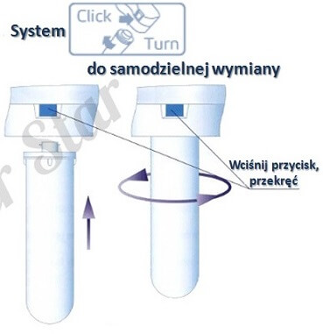

Filtry Aquaphor są wolne od BPA (bisfenol A), związku o właściwościach szkodliwych dla zdrowia, który wykorzystywany jest masowo w produkcji plastikowych butelek do wody.
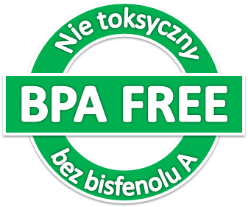

Jakość i atesty
AQUAPHOR posiada certyfikat ISO 9001 wydany zgodnie ze standardami TUV Nord. Ok. 10% filtrów z każdej partii produkcyjnej jest sprawdzanych przed opuszczeniem naszych zakładów.
Wszystkie filtry do wody i wkłady filtrujące produkcji AQUAPHOR posiadają atesty Państwowego Zakładu Higieny (PZH).
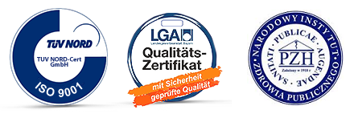

Zdjęcia:
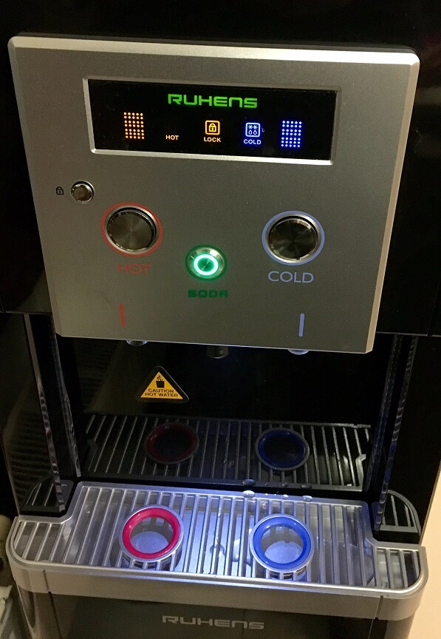
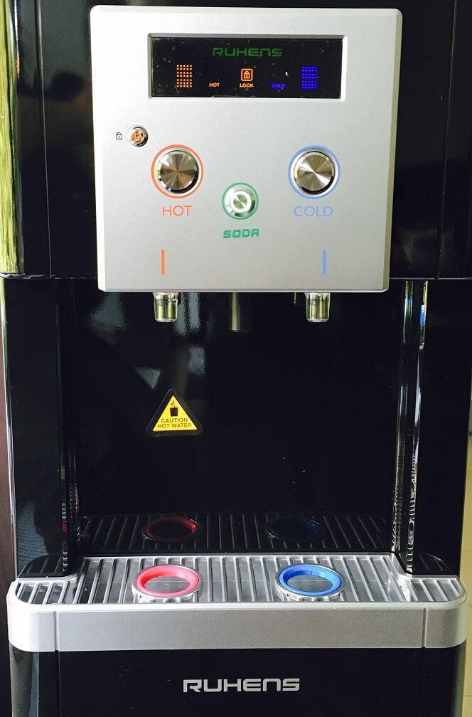
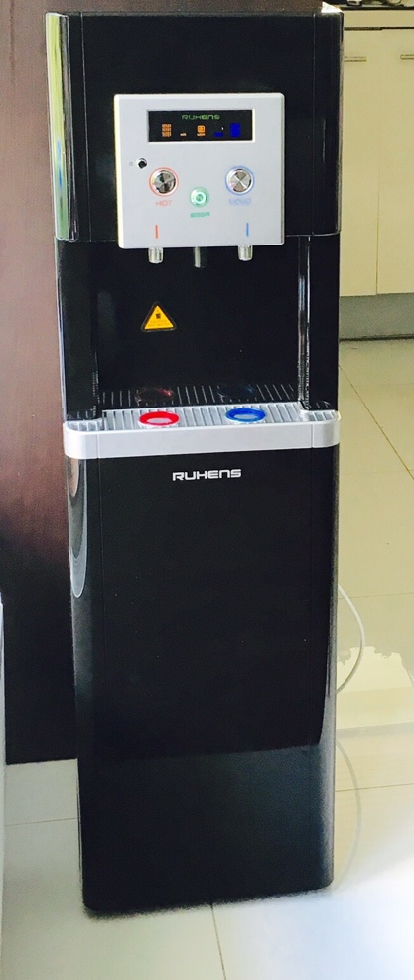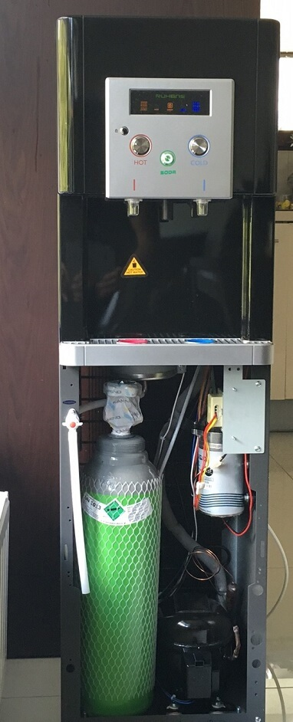

* Dystrybutor Ruhens WHP300 Soda z butlą CO2 o pojemności 5L (butla dostępna osobno)
--- Specyfikacja dystrybutora Ruhens WHP-300 SODA ---
Parametr | Model
Model | Waterpia WFP1050  bez CO2
Zasilanie: | AC 220 V / 50 Hz
Moc chłodzenia: | 112 W
Moc grzania: | 500 W
Maksymalna moc: | 912 W
Maksymalny pobór prądu: | 1,5 kWh
Wydajność wody zimnej: | 9 l/h
Wydajność wody gorącej: | 7 l/h
Wydajność wody gazowanej: | 9 l/h
Warunki pracy: | 0-40 stopni C
Ochrona przepięciowa: | I
Waga: | 29 kg
Wymiary (mm): | 320 (szer.)x341 (głęb.)x1096 (wys.)
System filtracji: | Aquaphor Kryształ SOLO  Ultrafiltracja
W zestawie przyłącze do wodociągu (rozmiar 1/2"), głowica filtra Aquaphor Kryształ, wkład filtrujący Aquaphor K7, wąż przyłączeniowy wody o średnicy 6 mm (długość 3 metry), instrukcja obsługi, karta gwarancyjna.
Dystrybutor nie zawiera podajnika na kubki (podajnik dostępny jako akcesorium).
Producent: WellDones Polska
Gwarancja: 12 miesięcy
Zabezpiecz swój dystrybutor wody dokupując system antyzalaniowy Water Block:
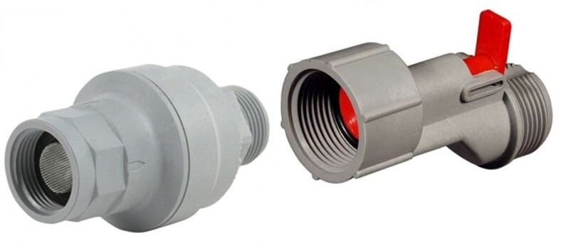

ILE MOŻNA ZAOSZCZĘDZIĆ POSIADAJĄC DYSTRYBUTOR BEZBUTLOWY
Bez butlowy dystrybutor filtrujący wody, to ponad 5 krotnie niższy koszt użytkowania w porównaniu do wynajmu dystrybutora z wymiennymi butlami. Średni koszt roczny zakupu i serwisowania w okresie 3 lat to około 600 zł rocznie, wobec ponad 3500 zł kosztu rocznego utrzymania podobnego systemu w umowie na wynajem (dostawy wody w butlach).
Zakup dystrybutora filtrującego zwraca się już w piątym miesiącu użytkowania, a koszt produkcji 1 litra wody z dystrybutora wody to około 0,13 zł, wobec 1,6 zł za litr wody dostarczanej w butlach typu 18,9L.
W ciągu 3 lat użytkowania można zaoszczędzić ponad 10 000 zł.
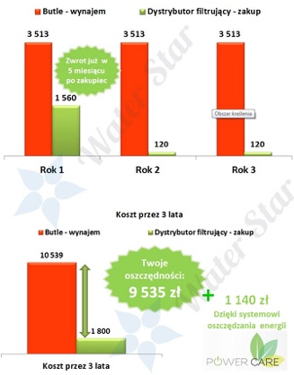
Fot. Porównanie kosztów użytkowania dystrybutorów butlowych w porównaniu do zakupu dystrybutora na własność.
Założenia: czynsz miesięczny dystrybutora – 40 zł netto; zużycie wody – 10l dziennie (11 butli miesięcznie), koszt zakupu dystrybutora filtrującego – 1500 zł brutto (cena modelu HC66L z systemem oszczędzania energii Power Care), koszt wymiany wkładów filtracyjnych Aquaphor – 120 zł rocznie (wymiana 2 razy w roku).

Dodatkowym atutem zakupu wobec najmu są oszczędności podatkowe. W przypadku zakupu osiąga się jednorazowy odpis całości kosztu, co jest sytuacją korzystniejszą wobec miesięcznych kosztów i fakturowania przy wynajmie.

SYSTEM OSZCZĘDZANIA ENERGII – DODATKOWE OSZCZĘDNOŚCI

Dystrybutory Waterpia oraz Hc66L (producent WellDones) wyposażone są w systemy oszczędzania energii elektrycznej. To dodatkowe oszczędności na rachunkach za prąd – około 380 zł rocznie.

